Контрольные задания
по практической фонетике английского языка
для студентов заочного факультета
специальности «Английский язык»

Контрольное задание №1

Для того, чтобы выполнить задание №1, необходимо усвоить следующие темы:
- транскрипционные знаки;
- модификация согласных звуков в потоке речи (типы взрывов, виды ассимиляции, аспирация и потеря аспирации);
- позиционная долгота гласных;
- редукция гласных в служебных словах;
- типы тонов в предложениях разной коммуникативной направленности;
- элементы интонационной структуры, типы шкал;
- графическое изображение интонационной структуры предложений (тонограммы).

Литература:
«Практическая фонетика английского языка» Карневская Е.Б. [и др.]. Вводно-коррективный курс – разделы 1 – 4, Main Course – sections 1 – 5;
«Практическая фонетика английского языка» - практическое пособие для студентов заочного факультета. Н.В. Берещенко, Н.Л. Анфилова, Н.Н. Носова. В 2 частях. Часть 1.

Вариант 2

Упражнение 1. Напишите слова, произношение которых дано в транскрипции:

   
   
   

Упражнение 2. Определите тип взрыва в подчеркнутых комбинациях звуков и распределите слова по группам:
фрикативный взрыв
носовой взрыв
боковой взрыв
потеря взрыва

please | knocked | meet me | thickening
badminton | blackberry | get him | mocked
a bad gift | besides | quick mind | sticks
necklace | stickpin | groundless | ointment
makes | a sharp tongue | hot line | big business

Упражнение 3. Определите звуковые явления в выделенных сочетаниях звуков. В случае ассимиляции укажите ее тип (прогрессивная, регрессивная, взаимная) и признак, по которому происходит уподобление звуков.

Образец: eighth – регрессивная ассимиляция по месту образования преграды в сочетании []
help Wendy – отсутствие ассимиляции в сочетании [pw]

five women | at the top | treason | scare
sweat | standard | heat rash | after all
driving | a glass of water | that works | seventh
tell the truth | language | portable | in front of the office
popular | care | French | cat

Упражнение 4. Изучите слова, в которых фонема [] звучит по-разному в зависимости от ее позиционной долготы. Распределите данные слова по группам, начиная с наибольшей длительности произнесения гласной.

Образец:
1. открытый ударный конечный слог: occur
2. закрытый ударный слог/неконечный открытый слог, гласный стоит перед звонким щелевым: please
3. закрытый ударный слог/неконечный открытый слог, гласный стоит перед звонким смычным: big
4. закрытый ударный слог/неконечный открытый слог, гласный стоит перед сонантом: mean
5. закрытый ударный слог/неконечный открытый слог, гласный стоит перед глухим щелевым: worse
6. закрытый ударный слог/неконечный открытый слог, гласный стоит перед глухим щелевым: black

know | cosy | load | folk | over
bone | notable | both | comb | old
rose | most | so | clover | soap
toe | yoke | coal | swollen | row

Упражнение 5. Напишите подчеркнутые слова в транскрипции, обращая внимание на редукцию.

- I am looking for my watch.
- How many times have you seen this film?
- Is there any hope that you stop forgetting things?
- There are some plates, glasses and cups there.
- Was it on the table or in the drawer?

Упражнение 6. Проинтонируйте следующие предложения. Обратите внимание на интонацию повествовательных предложений (в том числе сложносочинительных), побудительных предложений, кратких ответов, общих, разделительных и специальных вопросов. При необходимости используйте нисходяще-восходящий тон в ответных репликах.

- It’s a photo of a lion. – A puma.
- My mom is from Moscow and my dad is from Minsk.
- Where do you want to go after classes on Wednesday?
- Would you like a cup of tea?
- This room is bright and nice, isn’t it? – Yes, it certainly is.
- Tom is good at French. – He studies English.
- Please phone me as soon as you can.

Упражнение 7. Проинтонируйте следующие предложения.

(a) Обратите внимание на использование восходящего тона в переспросах, полных общих вопросах и предложениях с перечислением.

    - Where did you buy these fruits, Miss Roke?
    - I bought the grapes at the Market Place and apples at the grocery.
    - At Mr. Brown’s grocery?
    - Yes. Do you know where it is?
    - Certainly. You go to the traffic lights, turn left, walk one block and you’ll see it. Do you buy any vegetables there?
    - Vegetables? No, I don’t.

(b) Обратите внимание на интонацию слов автора в прямой и косвенной речи.

1) Jane said, “Grandma, I’ve brought you some snacks”.
2) “What are you?” asked the pigeon.
3) Then the girl asked, why her granny had such big ears.

(c) Обратите внимание на интонацию вводных слов.

    - By the way, did you ski much when you were there?
    - No, I didn’t. Unfortunately, I can’t ski. I’ve never skied in my life, I’m too fat, as you can see, that’s why I’ve never even tried to ski.
    - Nonsense! It seems to me, you are thinner than I am. For my own part, I learnt to ski a couple of years ago. You must have a try, I think.

(d) Обратите внимание на интонацию прямого обращения.

    - Mike, give the rag to me and I’ll wipe the floor.
    - No, let me, my darling.
    - For heaven’s sake, dear, turn that tap off! Can you hear me, Mike? Mike, what are you doing? You’ve splashed my dress!
    - Sorry, Helen.

Упражнение 8. Выберите из предложенных вариантов фразы, интонация которых передает необходимое отношение, указанное в скобках.

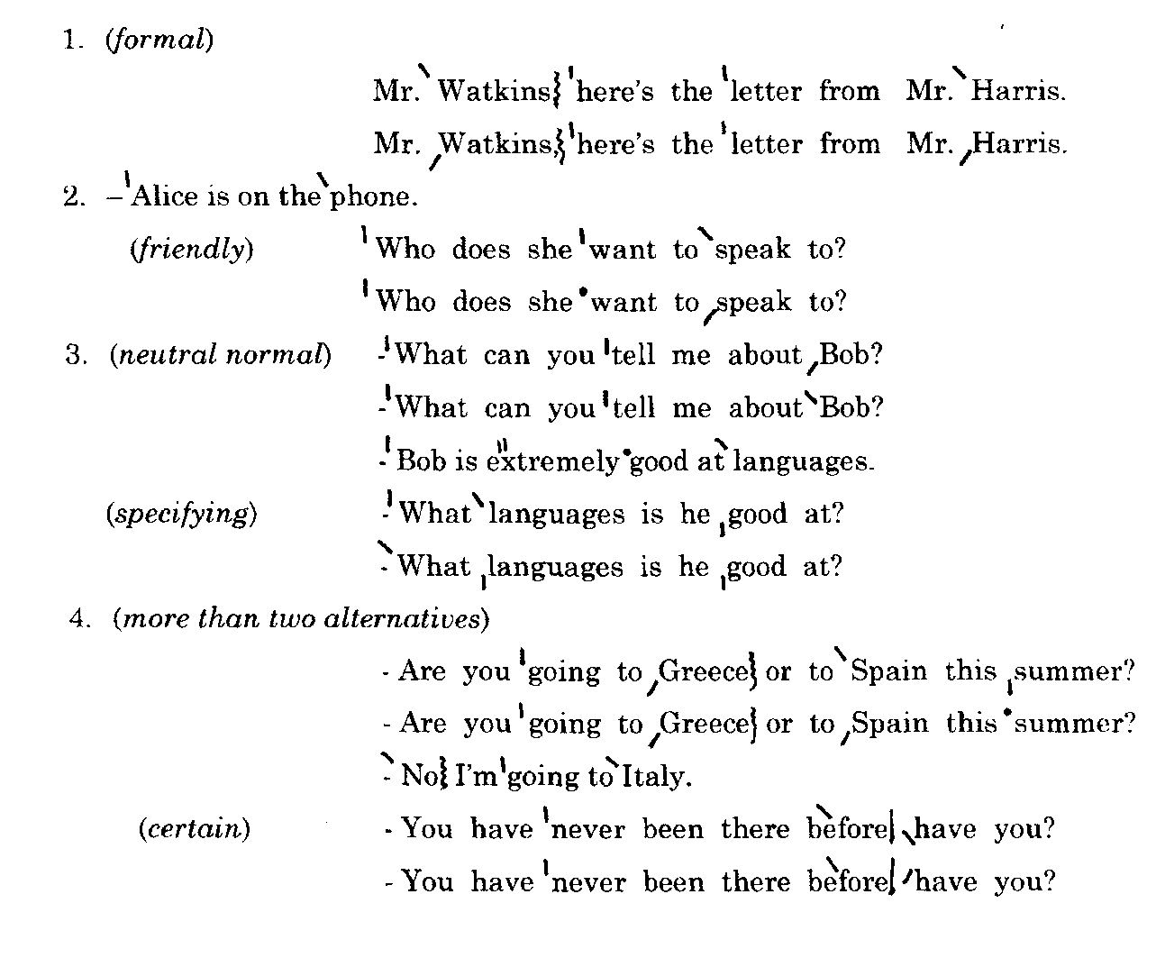

Упражнение 9. Изобразите движение голоса графически.
